|  |  |  |  |  |
| --- | --- | --- | --- | --- |
| 送信票 |  | 送信枚数：２枚(この送信票を含みます) | | |
| 受信者：報道等各位 |  | 送信者： | 政策課 |  |
| 愛知県政記者クラブ同時 |  | 〒４７０－２１９２ | | 東浦町役場 |
| 有 ・ 無 |  | 愛知県知多郡東浦町大字緒川字政所20番地 | | |

東浦町プレスリリース　送信年月日：2025年７月４日

**東浦町運行バス「う・ら・ら」**

**バスの乗り方教室＆車内アナウンス録音会**

**＆バス車庫ナイトツアーを開催！**

**を開催します！**

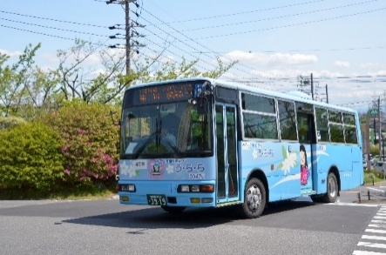東浦町では、町民の皆さんに東浦町運行バス「う・ら・ら」をより身近に感じていただくことを目的に、運行事業者である知多乗合株式会社と共催で、公共交通への理解と関心を深めるイベントを開催します。バスにより親しみを持ってもらい、公共交通を利用いただくことを目的としています。

pp

**■バスの乗り方教室inミンナdeカレーライス**

●と　き　2025年７月25日(金曜日)　午前10時～11時

●ところ　東浦町社会福祉協議会１階　にじいろひろば（東浦町大字石浜字岐路23番地の１）

●内　容

にじいろひろばで開催される「ミンナdeカレーライス」に

「う・ら・ら」が出張運行し、カフェ利用者を対象にバスの

乗り方や時刻表の読み方など学ぶ体験教室です。

**■バス車内アナウンス録音会2025～あなたの声で行き先案内～**

●と　き　2025年７月25日(金曜日)　午後１時30分～３時

●ところ　東浦町役場３階　合同委員会室

●対象者　町内在住の小学生

●内　容

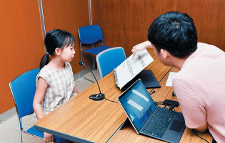　東浦町役場駐車場に「う・ら・ら」が出張し、バスの乗り方や時刻表の読み方を学ぶほか、「車内アナウンス録音会」を同時開催します。録音した車内案内は、実際の運行バスで「車内アナウンス」として流れます。

**■バス車庫ナイトツアー2025**

●と　き　2025年７月25日(金曜日)　午後５時～午後８時15分

●ところ　知多乗合株式会社半田営業所（半田市住吉町二丁目163番地の７）

　　　　　（※集合は役場正面玄関前）

●対象者　町内在住の小学生

●内　容

目的地は「う・ら・ら」の本拠地、知多乗合株式会社。夜のバス車庫見学や洗車機くぐり等「体験型の乗り方教室」を行います。

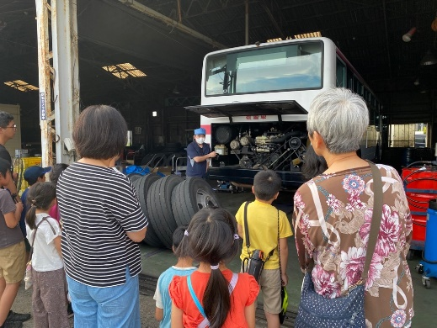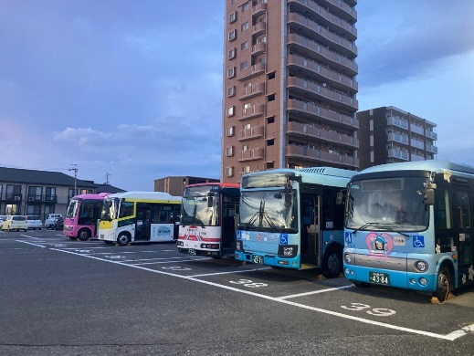

■問い合わせ

東浦町都市整備課　☎0562-83-3111(内線275)　担当：中山